数字图像处理实验报告1
专业班级 姓名 学号
实验日期 成绩
实验一 数字图像的基本运算处理
实验目的：
- 掌握灰度变换和简单图像的代数运算的算法及程序实现方法。
- 掌握图像几何运算的算法及程序实现方法
- 掌握图像的逻辑运算及程序的实现方法
实验内容：
1、使用cv2.imread()函数读取图片并输出图片的像素值，要求对每行代码进行注释。
2、使用cv2.imshow()函数显示读取图片，要求对每行代码进行注释。
3、使用CV2.imwrite()函数将图像保存到F盘pics文件夹下，要求对每行代码进行注释。
4、读取F盘pics文件夹中所有图片，显示并保存到pics文件的ppics子目录中，要求对每行代码进行注释。
5、编写程序，获取图像的属性(包括像素数、通道数、图像数据类型），要求对每行代码进行注释。
6、编写程序，使用OpenCV中的cv2.add.()函数和使用Numpy的加法、使用cv2.subtract()和使用Numpy数组的减法、使用cv2.mutiply()函数、和使用Numpy的dot()函数进行矩阵乘法、使用cv2.divide()函数实现图像的除法运算。要求对每行代码进行注释。
7、将自拍照和OpenCV图像融合在一起。第一幅图像的权重为0.7，第二幅图像的权重为0.3，gamma=0.(或根据图片融合效果，自定义权重大小，代码注释时声明即可)
8、构造一个掩膜图像，使用按位与运算保留掩膜内的图像、使用按位或运算去掉掩膜内的图像以及实现图像的按位异或运算。
9、对F盘pics文件夹下的某一张JPG图像进行按位非运算。
10、使用仿射变换函数cv2.warpAffine()实现显示窗口大小改变的平移、显示窗口大小不变的平移。
11、分别通过设置缩放比例的方法和直接设置图像大小的方法，利用反射光和变换函数cv2.warpAffine()函数实现对自拍图像的缩放，利用cv2.getRotationMatrix2D函数实现图像的顺时针、逆时针旋转。
12、选择自拍照片完成图像的读取、获取图像属性、图像的规则剪裁----将原图像剪切一半、将剪裁后的图像保存在pics文件的ppics子目录中----代码呈现即可、读取剪裁后图像、获取剪裁后图像的属性并在以p_38命名的窗口中显示该剪裁后的图像。
13、使用cv2.flip函数实现自拍图像的水平、垂直以及对角镜像变换。
14、根据实验结果，阐述利用OpenCV进行算术运算和利用Numpy进行算术运算时的不同点。
15、总结本次上机实验中涉及到的主要函数及其完成的功能。

实验环境：
Pycharm软件或其它可实现软件。
实验要求：
1：为保障每人实验内容不重复，本次上机需使用各自提前准备符合大众审美的自拍照片，选择个人出境的，能够公开的照片即可。如，存在个人出境的风景照、旅游照，背景照等。
2：请修改上级报告文件名，严格按照“班级数字-学号-姓名”的格式，提交word版。如下：
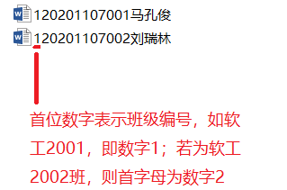
图1 上机报告文件名示意图

3：每道上机题目请提交代码及实验结果图。特别注意：凡涉及编程的，每行代码均需注释！
如下：
1.使用cv2.imread()函数读取图片并输出图片的像素值，要求对每行代码进行注释。
实验代码：

import cv2 #导入cv2模块
img=cv2.imread("f:/pics/lena.jpg") #读取lena图像
print(img) #输出lena图像的像素值

实验结果：
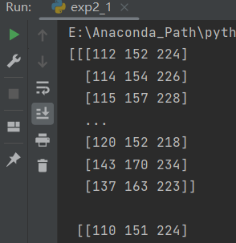
图1-1 lena图像部分像素值
-------------------------------------------------------------------------------
实验及结果：
- 使用cv2.imread()函数读取图片并输出图片的像素值，要求对每行代码进行注释。
实验代码：

实验结果：

- 使用cv2.imshow()函数显示读取图片，要求对每行代码进行注释。
实验代码：

实验结果：

